系统辨识总结（参考ljung book）

驱动组 王彬2016.11.14

# 1：介绍

## 1.1：动态系统

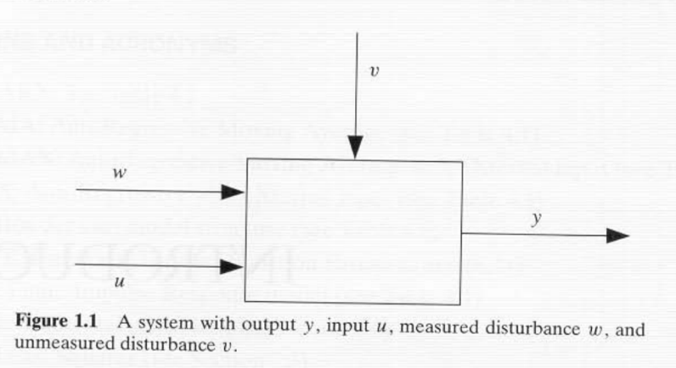

扰动分为两种，一种是可以直接测量的扰动，另一种是只能够从对输出的影响上进行观测的扰动。

外部激励如果没有观测的称为time series。

## 1.2：模型

对于一个系统，我们一般考虑其中变量之间的关系，那么这种关系就称为是model。模型可以是多种多样的。

一些系统适用于用图表和图形的方式来表达，我们称为图形模型，线性系统，一般适用冲击响应，阶跃响应，频率响应等。图形表达在这些地方也使用的很频繁。

对于其它一些应用，需要用数学表达式进行描述。称为数学模型或者分析模型。其中又分为（时间连续和离散，集总和分布，决定性和随机性，线性和非线性等）。数学模型有利于仿真和预测。

在计算机仿真系统中的模型是一个程序，可能是多个子程序，查找表组成，比较难得到一个数学模型来描述它，这种称为软件模型

模型一般从观测的数据中构建。数学模型一般从两条路获取，一个是将系统分割为小的子系统，这些子系统都是先前的经验获取的，都可以很好的理解，那么将子系统组合在一起形成新的大的系统，这种称为modeling，不需要在真实系统中的实验。这种modeling是应用相关的。一些基础的技术可以封装为模块，然后系统是将这些模块组合起来，这种工作一般由计算机实现。

另一条路就是直接通过实验，记录输入输出数据，然后分析出模型，这种称为system identification。

真实的系统和数学模型之间的关系很微妙。我们可以比较真实系统和数学模型，但是却不能建立精确的联系，我们一般考虑实用的模型，而不去追求那种精确的联系。有时候我们称数学模型就是“真实系统”，这样的假设可以对我们发明辨识方法和理解其特性有帮助。

## 1.3：典型问题-ARX model 和线性最小二乘方法

模型



转化后

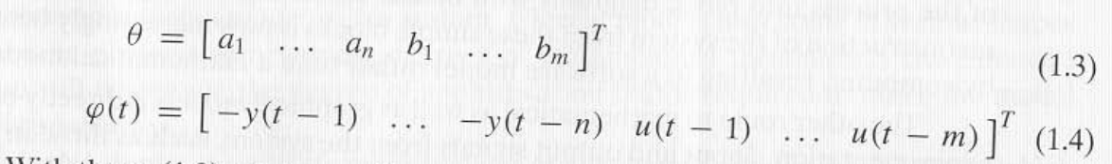

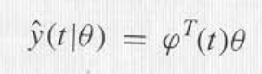

最小二乘的方法：假设测量了输入和输出数据

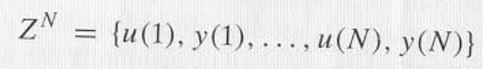

那么最小二乘就是使得下面的式子选择theta的时候Vn最小。

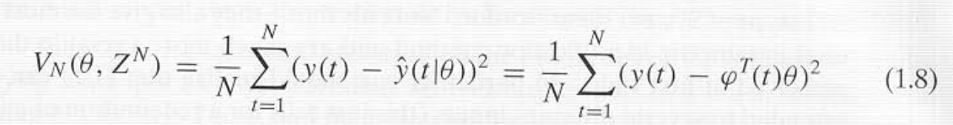

因为Vn对于theta是二次方程，那么求导即可。

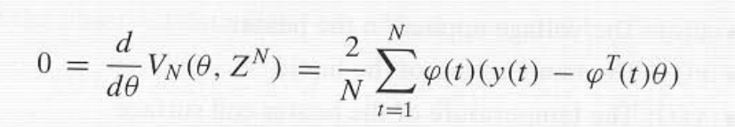

可以得到如下估计值，如果知道了fai，那么很容易得到theta

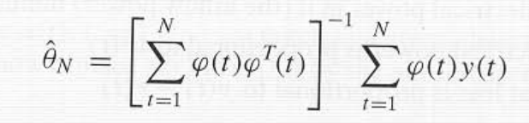

差分方程和最小二乘的方法形成了系统辨识的原型。它给出了最普遍使用的参数辨识方法，更总要的是我们要考虑应用的模型，选择合适的输入输出。

线性回归，像上面y^等式中theta是线性的，称为线性回归，fai称为回归矢量，它的值称为回归量。回归暗指我们在计算y的时候用到了fai。回归矢量fai中包含旧的值y，称为一定程度的自动回归。因此1.1可以称为ARX-model，auto-regression with extra input.

模型品质和实验设计

假设由模型如下



假设观测的数据产生通过下式



e是白噪声，期望是0，方差是lamda，那么上式可表示为



将1.14代入1.12,两边同时成了fai（t），其中theta0相当于估计的值，theta是真实值

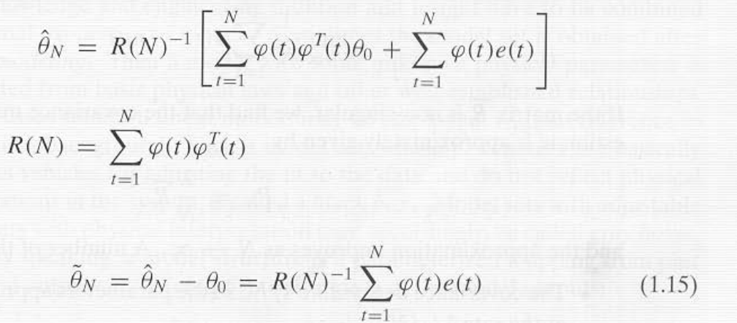

那么真实值和估计值之间的差值如上面表示。因为u输入是确定的，那么R确定，fai确定，那么对上式求期望得到

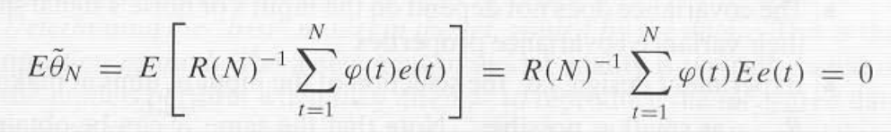

说明估计没有偏离。

## 1.4：辨识过程

1：数据集合

2：模型结构

3：规则来通过数据评估模型结构。

选择模型结构是最难的一步，一般需要之前的经验和一些物理公式关系得到。

得到模型后需要进行模型的验证。看是否符合应用，是否匹配验证数据。

辨识环路，辨识是一种环的过程，如果辨识的模型不能满足要求，那么需要从头开始进行，模型有缺陷的原因有很多，比如根据规则不能找到匹配的模型，规则选取不当，数据不能完全表现出系统特性，模型选择不当。

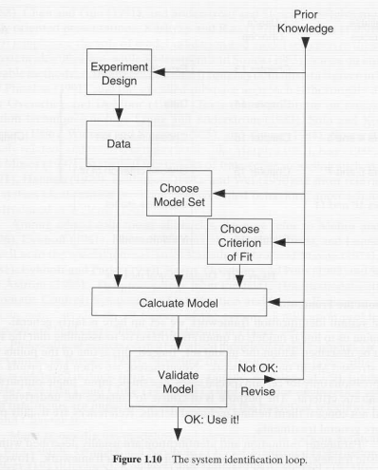

这种loop方式一般通过迭代的方式计算。

下图说明，不同的章节讨论loop中不同的地方。

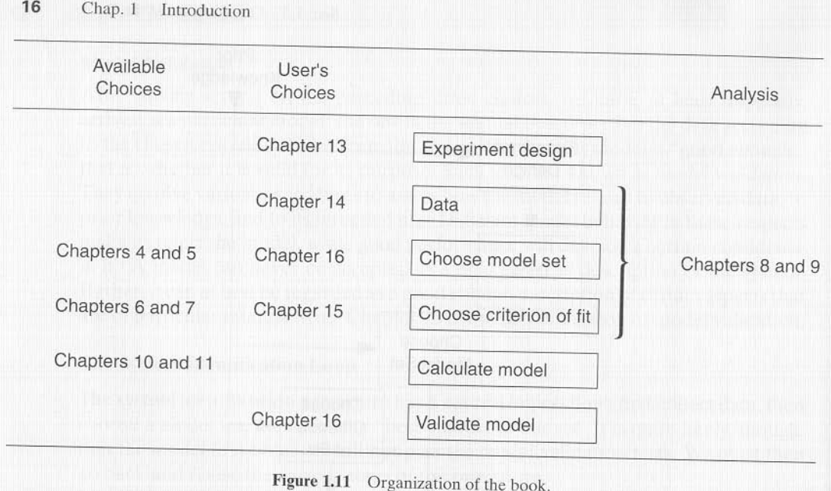

# 2：时不变线性系统

时不变系统是实际中最常见的动态系统，它代表了对实际生活中过程的理想化。

## 2.1：脉冲响应，扰动和传递函数

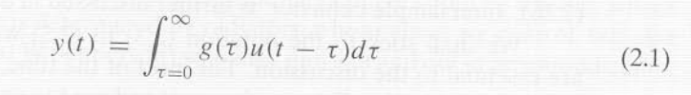

离散化

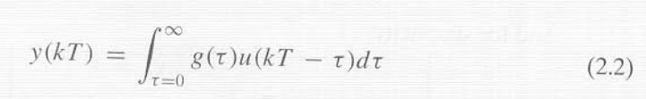

因为在采样时间没，输入不变

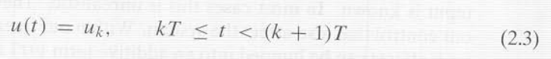

可以得到

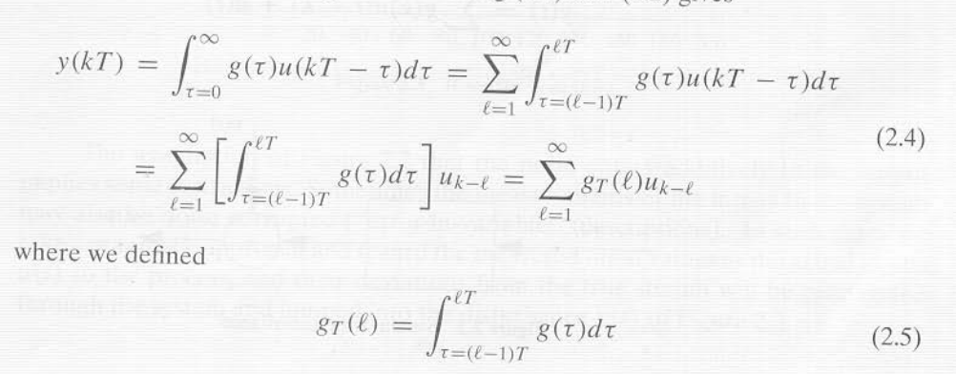

称为系统的脉冲响应。

如果代替T，那么可以有如下表达。

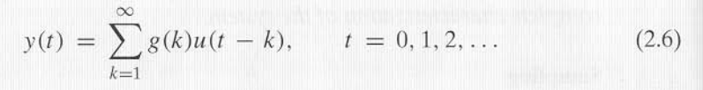

扰动如下，可以把它作为叠加在输出上的信号。

扰动来源很多

1：测量噪声，漂移

2：不可控的输入，（具有输入特性但是不能被用户控制的输入）

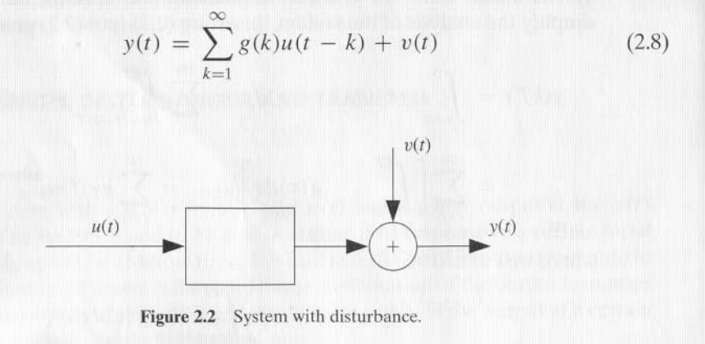

扰动特性会在很大范围内变化，经典的描述扰动的方式是研究阶跃，脉冲或者正弦，而在随机控制中扰动被建模为随机过程，有些扰动在一些情况下是可以分别测量的，但是在一般情况下只可以通过输出进行观测。图2.2扰动直接进入输出的假设有一些限制。有时候测量的输入也包含噪声，我们一般认为测量输入就是真实的输入，真实激励的波动通过系统表现在在输出侧。

扰动最大的特性就是它的值事先是不知道的。然而，过去的扰动值对于猜测将来的值是很重要的。因此一般用概率的框架来描述未来的扰动。关键是描述出分段的概率密度函数，但是一般很难得到，我们一般使用简单的方法。

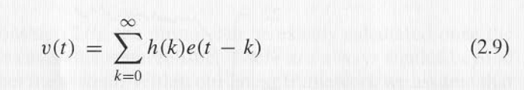

其中e是随机的白噪声，尽管这种描述不能完全描述所有的扰动，但是对于一般的应用已经足够通用了，e的不同概率密度函数会导致不同的扰动特性。

对于下面的这种概率密度函数

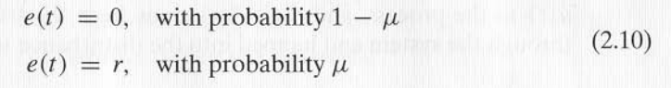

其中r是正态分布中的随机值，会得到如下图所示的扰动，这种扰动适合于描述 阶跃，脉冲，正弦，斜坡等。

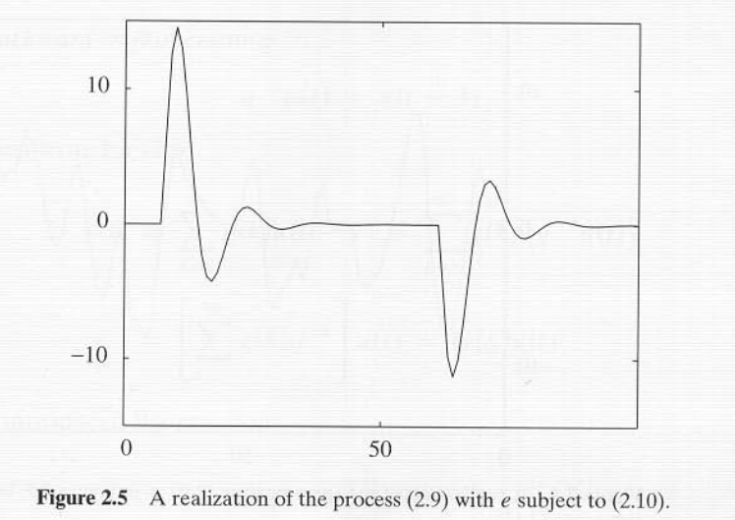

另一种概率密度函数



这种适合于描述测量噪声和无规律的频率扰动

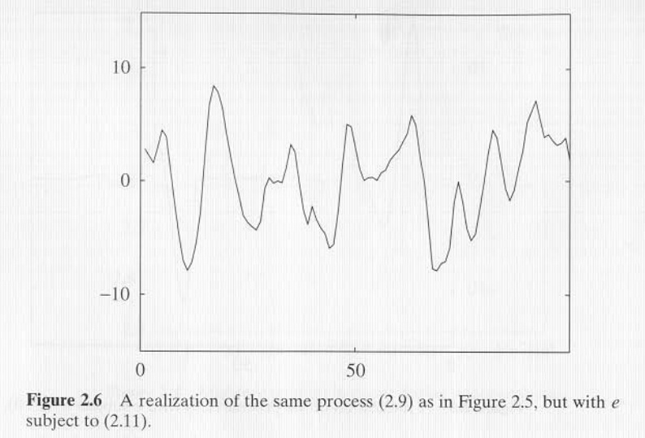

我们一般只具体到e的二阶特性，期望和方差。

协方差函数

扰动的期望如下所示：假设e的期望为0，方差是lamda

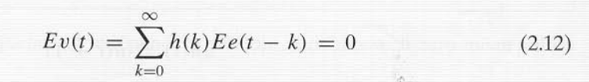

因为期望为0，所以根据协方差的定义

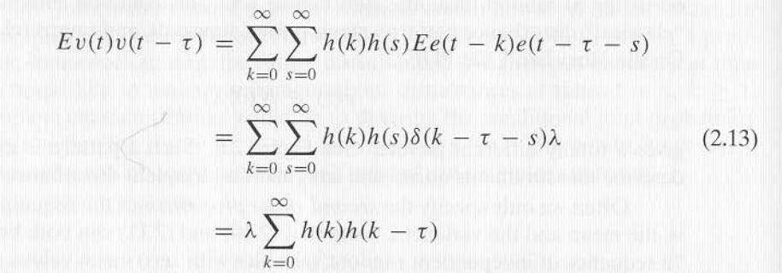

那么下式称为v的协方差函数：可见协方差函数和t没有关系



期望和协方差称为v的二阶特性。

传递函数，通过将滞后环节用q表示，q-1表示滞后一个时刻，那么冲击响应可以写为

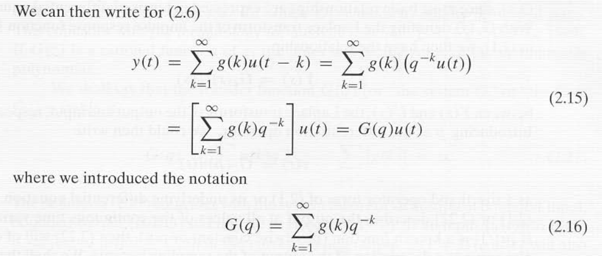

这就称为传递函数。

同样，扰动也可以这样表达

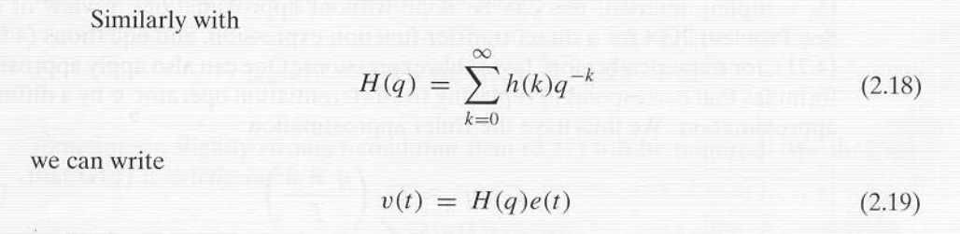

综上所述，系统可以表达为如下



e是期望为0，方差为lamda的随机值

还可以用拉普拉斯变换来表示，当转化为离散域的时候其中的微分算子可以使用欧拉近似或者是塔斯廷公式

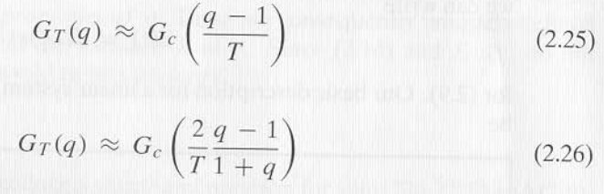

一些术语

零极点的概念

传递函数稳定条件

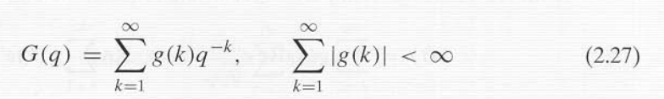

这类似于BIBO稳定性。

## 2.2：频率域表达

正弦响应和频率函数



U可以写成下式：



代入传递函数定义

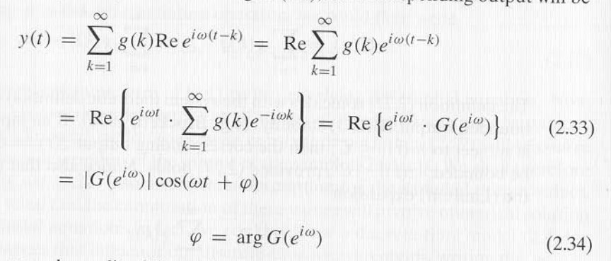

输出是幅值和相位的改变，指定频率

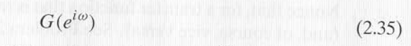

当输入是正弦的频率



上式称为频率函数，也就是bode图，将2.36在复平面画出来就是nyquist图。

有限间隔的周期信号

假设定义函数

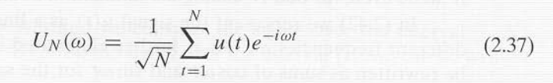

假如



那么就是DFT。

Inverse DFT

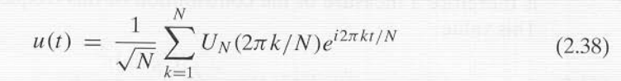

逆变换推导如下

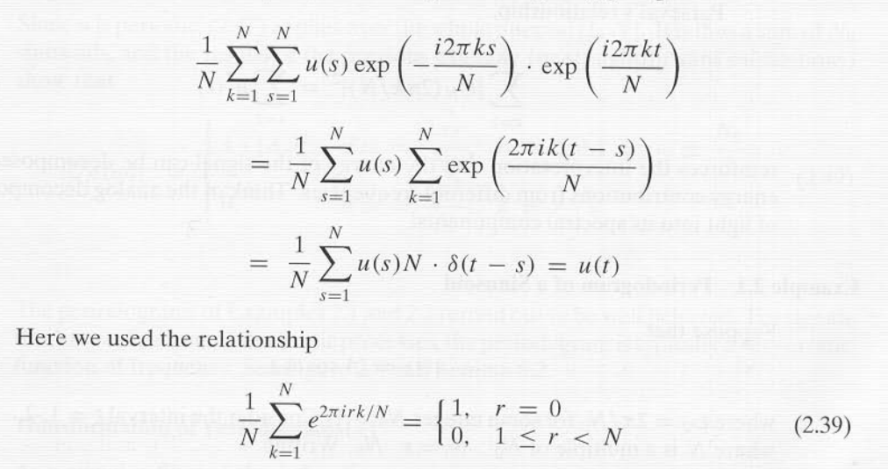

因为当r不等于零的时候，分布的复平面上的点都是对称的，所以相加后会抵消。

Un是以2pi为周期的，



当w为负的时候，等于其共轭，因为ut是实数



因此唯一定义在【0，pi】上，另一半是对称的，相位不同。

2.38也可以写为

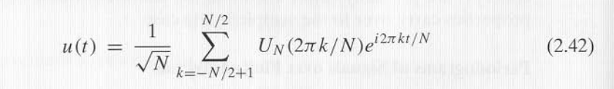

一般N是偶数。

其中Un就是ut分解为不同频率时对应频率的权重，

平方以后，就代表该频率对信号能量的贡献。下式也成为信号ut的周期图谱



帕撒瓦尔关系，表明信号的能量可以分解为不同频率对应的能量

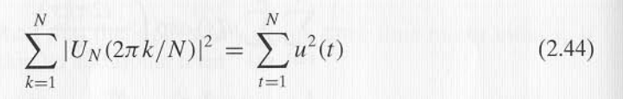

下面说明当一个信号通过一个线性系统，它的周期图谱改变，我们会看到一个信号的傅里叶变换被线性系统的影响。

假设wn输入，sn输出，其傅里叶变换为

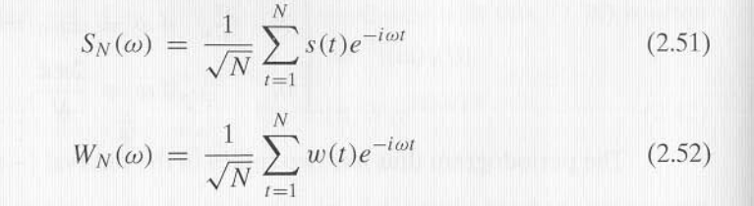

那么得到

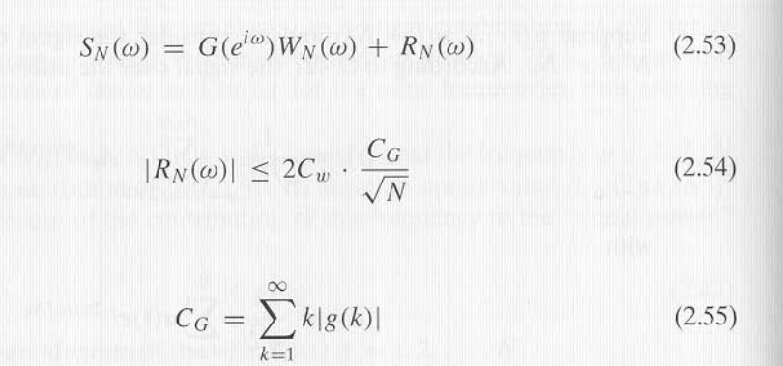

假如w是周期为N的信号，那么Rn = 0，当w = 2pi*k/N时，这说明在对应的频率上才有线性的关系。

## 2.3：信号谱

周期图谱在某种意义上定义了有限时间间隔内的信号的频率。然而信息有可能被隐藏由于周期图谱是w的函数。我们要寻求一种在【1，无穷】时间间隔定义信号的方式，这种概念可以更清楚的表达不同频率对于信号的贡献。

很自然的想到定义信号谱如下

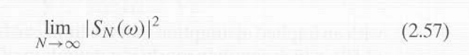

但是这种限制对于实际信号很难得到。实际中N不可能趋于无穷。因此我们需要一种框架来描述信号和信号谱可以应用于决定性的信号和随机性信号。

一般的决定性和随机性信号的框架

一般输入信号是决定性的，（至少是部分决定性的），同时系统的扰动大部分是随机数，所以系统的输出变成了有决定性部分的随机过程。

因此2.20可以写为如下所示，因为扰动部分的期望为0，而输入部分的确定数据的期望是他本身。



为了处理这个问题，引入下面的定义

近似固定的信号定义

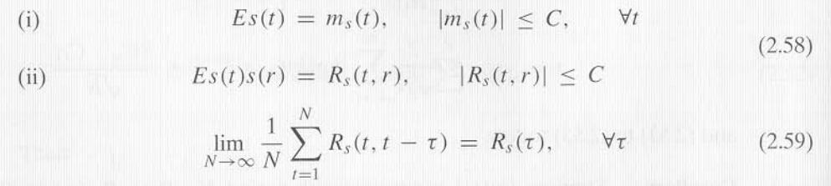

数学期望在这里是对于s（t）中的随机部分来说的，假如s（t）本身是固定的信号，那么数学期望对其没有影响，意味着s（t）是一个有界序列，并且极限存在

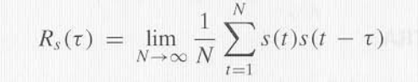

假如s（t）是静态随机的，那么2.58和2.59是满足的，并且满足协方差定义



下面用新定义的符号表示极限一定存在。

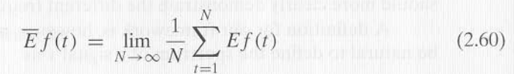

根据上面的定义，可以获取Rs表达如下，



Rs被称为s的协方差函数，只有在st是静态随机过程并且期望是零的时候才满足。因此要注意它的适用条件。

同样的我们称st和wt是连带的近似固定，假如它们都是近似固定的，并且互协方差函数存在



假如互协方差函数为0，那么说st和wt是无关的。

谱的定义，假如极限存在。

St的功率谱如下定义

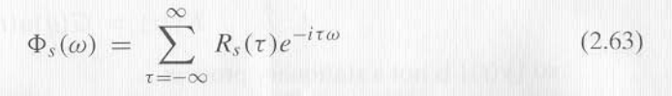

相关谱定义st和wt之间

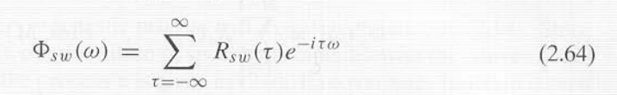

Fais（w）总是实数，faisw（w）一般是w的复数函数，其中实部称为同相谱，虚部称为正交谱，角度称为相位谱，模值称为幅度谱。

举例说明，对于确定性的周期信号，M是周期，K是N中最大的整周期，

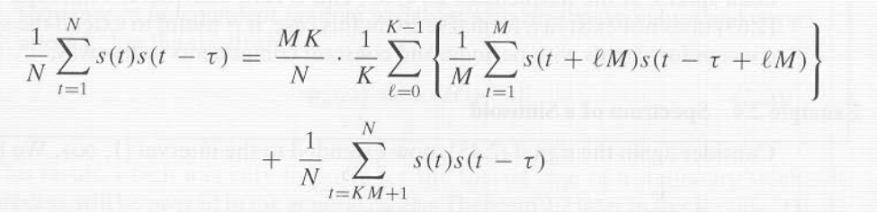

因为是周期性，所以大括号中的值和l无关，大括号中就是一个周期的值，外面是多个周期再累加。因为大括号中最大就是M个值，所以极限是存在的。第二项N趋于无穷的时候等于零，第一项的系数MK/N ->1,所以

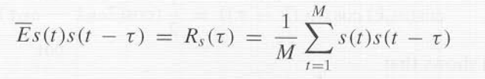

所以确定的周期信号满足近似固定的条件。

所以谱可以表示为

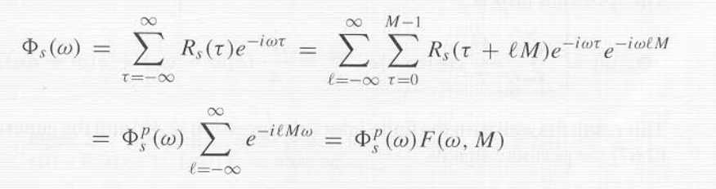



因为周期函数，所以将Rs转化为上式表示，并且分周期计算，对于无穷来说，周期还是无穷多个，

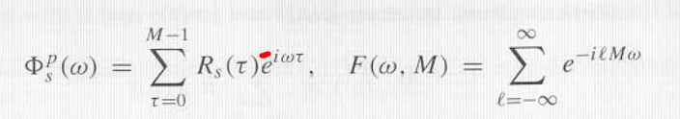

F可以用狄拉克函数表示。

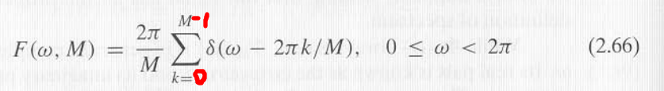

那么可以写成  
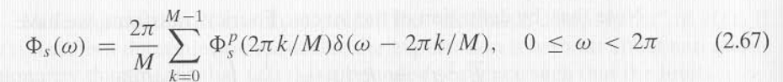

因为2.66表示的F只在对应的w时才为1，否则为0.

周期为M的信号最多有M个尖峰，在频率2pi*k/M。

举例说明正弦波的谱

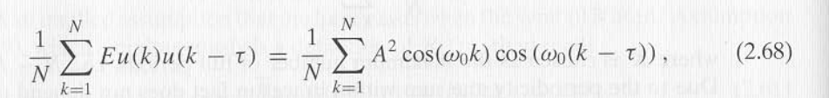

因为输入是确定的，所以期望没有效果。所以，更加下面的三角关系



得到下式，因为当N趋于无穷的时候，因为前一部分包含K,所以cos有界，所以前一部分趋于零，后一部分因为不包含K，所以就等于其本身，所以得到下式

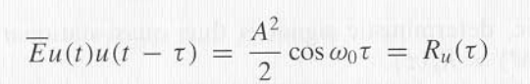

因为sinx=(e^ix-e^-ix)/(2i)，cosx=(e^ix+e^-ix)/2.

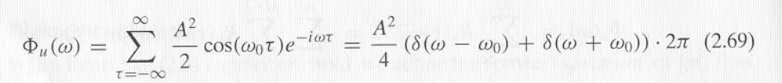

举例说明静态随机过程

Vt是静态随机序列，根据2.13和2.14

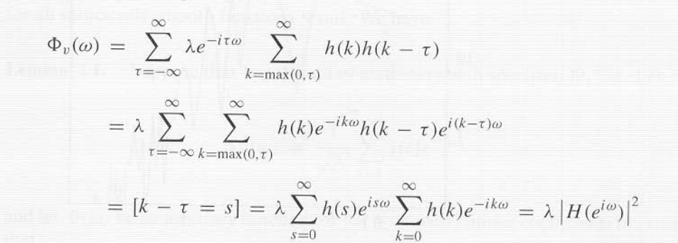

下面的结果是非常有用的

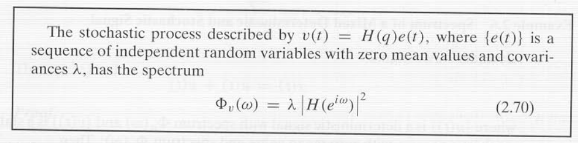

混合决定性信号和随机信号的谱

假设



U是决定性的，v是随机的

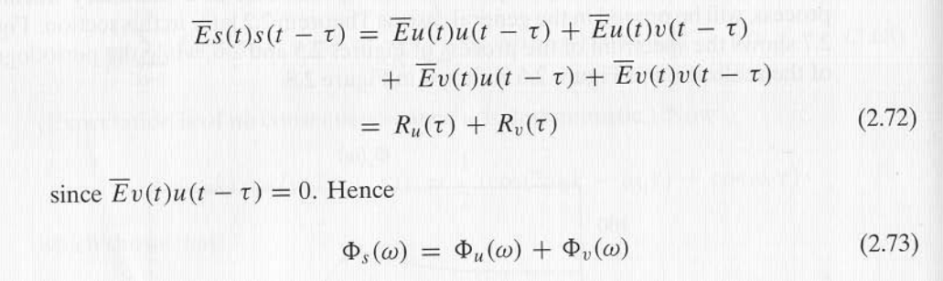

因为确定性的序列的期望是它本身，所以互协方差是0

周期图谱收敛于谱



上式意味着

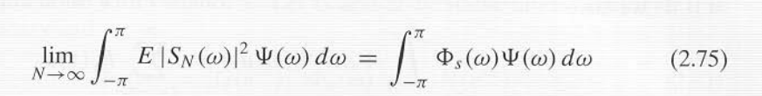

定理2.2

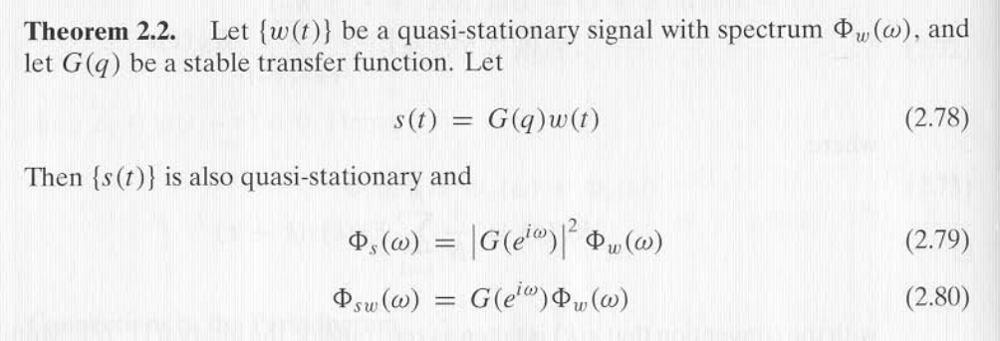

推论

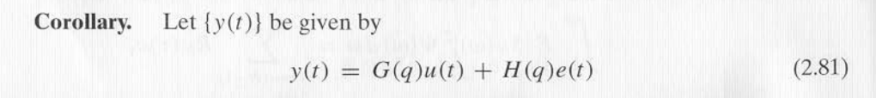

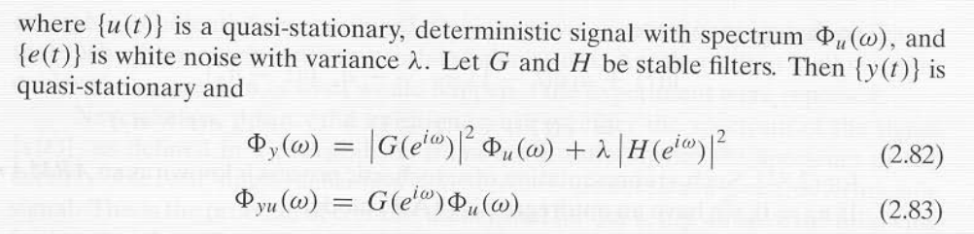

谱的因式分解

一般的传递函数Gq和Hq是q的有理函数。

实际上，反过来的结果才是我们感兴趣的，比如给定谱fai，我们是否能够找到传递函数Hq使得v = He，并且满足e是随机噪声，并且谱是fai，很清楚的是我们不可能找到，对于所有的正函数fai，因为假如谱的一部分是零，那么就需要H是零，因为z需要在单位圆上或者单位圆外，H才收敛，所以如果H部分为零，z在单位圆上那就需要H全部为0。（不懂）

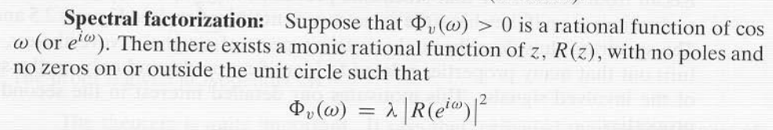

ARMA

假如fai是有理值，那么



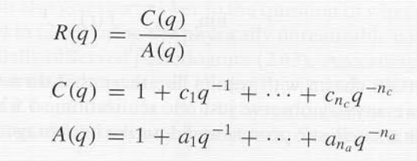

2.84可以表示为

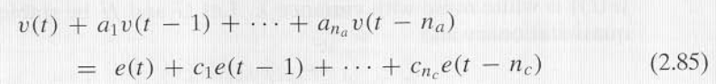

这样的随机过程称为ARMA模型

假如NC=0，那么就得到自回归模型



如果na = 0，那就是滑动平均模型



谱因式分解的概念对于以标准形式表达扰动是很重要的，有理函数可以近似很多形状的函数。

二阶特性

信号谱描述了信号的二阶特性。随机过程即使有相同的协方差函数，但是实现是不同的。因此谱只描述了信号的一方面，然而和辨识相关的很多特性都和信号的谱有关。

## 2.4：单实现行为和遍历的结果

我们只需要一种实现，为什么我们要考虑随机过程中去观测，并接管全部的观测来描述其平均特性呢？答案有两种，第一是这种方法适用于某些计算，第二种是它可以让我们处理重复实验时的问题。

然而，是否信号st的谱（定义在随机框架种）和真实观察的谱一致是一个问题。这是遍历的理论。（完全不懂）

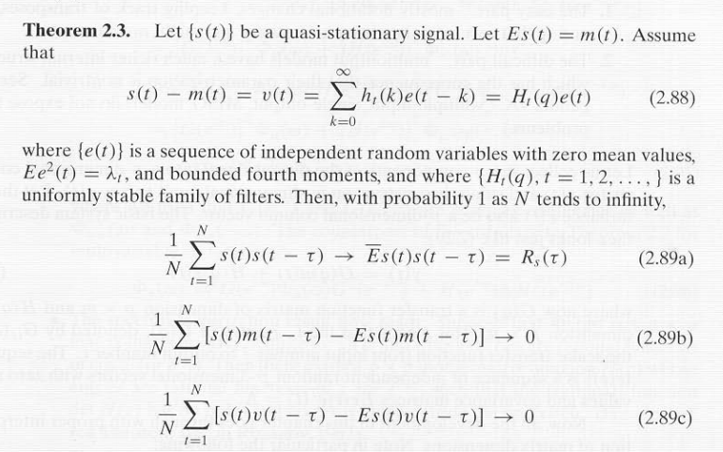

## 2.5：多变量系统

分为两部分

1：简单部分，转置，有些标量改为了矩阵并且不能互换位置。

2：难的部分，更丰富的内部结构，导致参数更多。

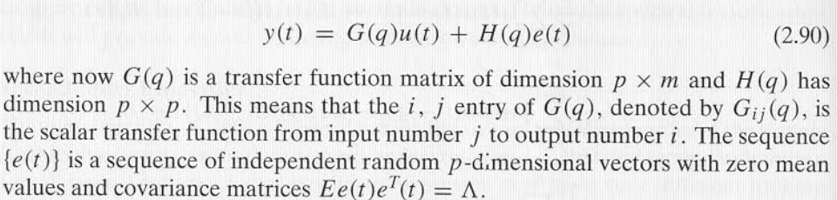

# 3：仿真和预测

第二章系统描述用在和真实系统相关的各种设计问题上。这一章，第一，怎样预测将来的输出值是开发辨识方法的最基本的问题。第二，通过展示系统描述的不同使用，我们将提供一些观点来考虑什么是需要的描述来适应于具体应用。框架对于辨识的首要观点是花费的努力得到的系统模型必须和实际应用相关。这一章都基于下面这个表达式

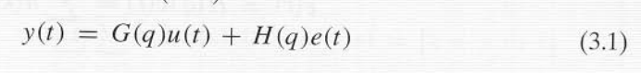

## 3.1：仿真

最基本的系统描述就是输入不同的序列，得到不同的输出，



上式不包含扰动，如果考虑扰动



这种通过模型得到结果，而不是通过真实的物理的过程得到结果，这种方式已经被广泛应用在各个领域中，并且反应了一般的数学模型。

## 3.2：预测

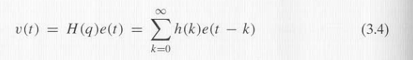

噪声模型的可逆性，知道v，怎么得到e

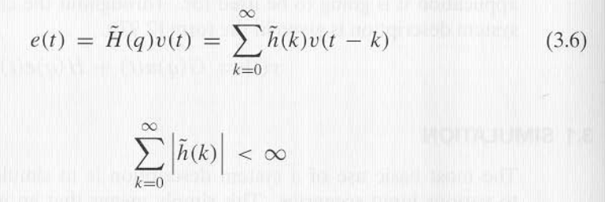

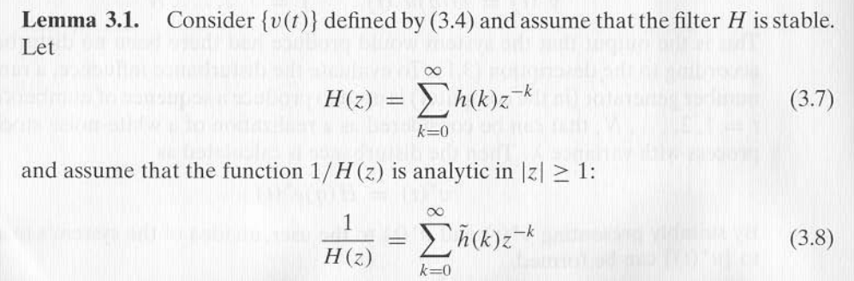

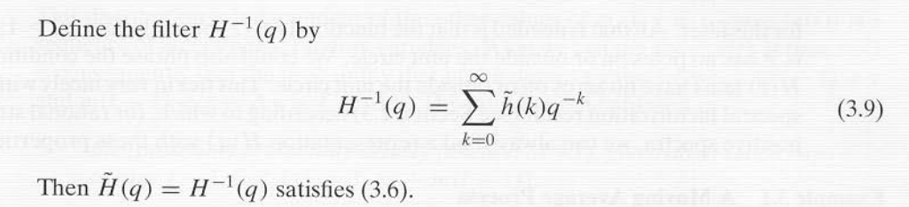

引理说明Hq的特性和hz的近似，我们定义逆过程为

